臺北市教師研習中心
105年度10至12月份教師聯誼活動實施計畫
- 依據：本中心辦理教師聯誼活動要點。
- 目的：
  - 提倡正當休閒活動，增進教師情誼，促進身心健全發展。
  - 配合臺北市郊山景觀及大臺北地區人文休閒設施，進行自然生態及戶外健身體驗學習，豐富教學內容。
  - 透過環境教育的啟迪，認識和學習鄉土（生活周遭）的自然環境、社會文化、歷史、環境變遷與問題，激發珍惜及愛護我們生長環境的行動力。
- 對象：臺北市所屬各級學校各級學校正式合格教師。
- 遴選說明：
  - 為考量活動安全與解說效果，各次活動預定錄取45名，額滿即截止報名。
  - 每校限定1名為原則，並按照學校薦派順序依序錄取。建請貴校以未曾參加過本活動者優先辦理薦派。
  - 各次活動均不受理現場報名、自行隨隊或攜眷同行。提醒參加者請斟酌個人體能與健康狀況再行報名。
- 活動日期及時間：
(一) 10月份：105年10月22日(星期六)上午9時至下午3時。
(二) 11月份(第一場)：105年11月19日(星期六)上午9時至12時。
(三) 11月份(第二場)：105年11月19日(星期六)下午1時30分至4時30分。
(四) 12月份(第一場)：105年12月3日(星期六)上午9時至12時。
(五) 12月份(第二場)：105年12月3日(星期六)下午1時30分至4時30分。
- 報名日期：
- 10月份：即日起至105年10月7日(星期五)截止。
- 11月份：即日起至105年11月7日(星期一)截止。
- 12月份：105年10月24日(星期一)起至105年11月21日(星期一)截止。
- 研習時數：全程參與者核予3小時研習時數(10月份場次核予6小時研習時數)。
- 活動方式：聘請專業解說員為學員進行導覽與解說。
- 活動主題及簡要行程： (活動當日視實際狀況由帶隊講師調整)
日期 | 活動主題 | 預定行程 |  | 備註
10/22  (六) | 秋芒迷蹤 | 08:30~08:50 | 報到(本中心文康室) | ◎全程步行，請衡量自我體能狀況後報名
10/22  (六) | 秋芒迷蹤 | 09:00~15:00 | 七星山站→小油坑→中湖→夢幻湖停車場→溫泉浴室→冷水坑 | ◎全程步行，請衡量自我體能狀況後報名
10/22  (六) | 秋芒迷蹤 | 15:00~16:00 | 冷水坑(專車經中心)→劍潭捷運站 | ◎全程步行，請衡量自我體能狀況後報名
11/19  (六) | (第一場次)  與齊東街老屋  共鳴 | 08:30~08:50 | 報到(捷運忠孝新生站2號出口) | ◎邀請孫啟榕建築師(中國科技大學講師)導覽
11/19  (六) | (第一場次)  與齊東街老屋  共鳴 | 09:00~12:00 | 臨沂街→馥園餐廳(不入內)→齊東詩社→臺北琴道館→齊東街 | ◎邀請孫啟榕建築師(中國科技大學講師)導覽
11/19  (六) | (第一場次)  與齊東街老屋  共鳴 | 12:00 | 賦歸 | ◎邀請孫啟榕建築師(中國科技大學講師)導覽
11/19  (六) | (第二場次)  中山雙連文創設計觀察小旅行 | 13:00~13:20 | 報到(捷運雙連站1號出口) | ◎邀請蔡豐琪副教授(銘傳大學)導覽
11/19  (六) | (第二場次)  中山雙連文創設計觀察小旅行 | 13:30~16:30 | 中山北路文創商圈→蔡瑞月舞蹈教室→光點台北→赤峰街(打鐵街)文創商圈→日星鑄字行→台北當代藝術館→台北市衛生局舊址→中山市場 | ◎邀請蔡豐琪副教授(銘傳大學)導覽
11/19  (六) | (第二場次)  中山雙連文創設計觀察小旅行 | 16:30 | 賦歸 | ◎邀請蔡豐琪副教授(銘傳大學)導覽

12/3  (六) | (第一場次)  萬華市場遊學 | 08:30~08:50 | 報到(捷運龍山寺站3號出口) | ◎邀請周育如設計師(水越設計創辦人)導覽
12/3  (六) | (第一場次)  萬華市場遊學 | 09:00~12:00 | 東三水街新富市場→背包客旅店→直興市場→艋舺清水巖祖師廟 | ◎邀請周育如設計師(水越設計創辦人)導覽
12/3  (六) | (第一場次)  萬華市場遊學 | 12:00 | 賦歸 | ◎邀請周育如設計師(水越設計創辦人)導覽
12/3  (六) | (第二場次)  臺北府城北門線趴趴走 | 13:00~13:20 | 報到(臺北地下街Y13出口處) | ◎邀請吳智慶執行長(臺灣山水人文學會)導覽
12/3  (六) | (第二場次)  臺北府城北門線趴趴走 | 13:30~16:30 | 城基石介紹→北門(承恩門)→臺北郵局→撫臺街洋樓→中山堂→城隍廟→勸業銀行→228公園牌坊→東門 | ◎邀請吳智慶執行長(臺灣山水人文學會)導覽
12/3  (六) | (第二場次)  臺北府城北門線趴趴走 | 16:30 | 賦歸 | ◎邀請吳智慶執行長(臺灣山水人文學會)導覽
- 報名方式：本研習採網路報名，各校欲報名之人員於各期報名截止日前(如報名人數已達滿額狀況將提前截止報名)，逕登入臺北市教師在職研習網站（http://insc.tp.edu.tw/index/DefBod.aspx）報名，並列印報名表經學校行政程序核准後，再由學校研習承辦人進入系統辦理薦派報名，始完成報名手續。
- 注意事項：
  - 本研習錄取名單預定於報名截止日後3日於教師在職研習網公告，並以電子郵件通知錄取學員(請學員自行確認登錄於教師在職研習網之信箱是否正確)，請各研習人員盡量搭乘中心專車或大眾運輸交通工具與會；如自行開車者請自行處理停車事宜，並請於各活動報到時間內至指定地點集合。
  - 參與人員著寬鬆休閒服、防滑運動鞋參加本活動，並攜帶背包、水壺（至少1000c.c.）、筆記本、筆、雨具【必備】；相機、望遠鏡、個人藥品【視個人而定】。
  - 活動期間須遵守相關人員安排與指導，垃圾帶下山，以維護自然生態與環境整潔。
  - 活動當天如遇天候不佳(颱風)，將於本中心及教師在職研習網頁公告延期或通知取消；如照常舉行，本中心保有變更路線的權利。
  - 為珍惜教育資源，經報名錄取人員不得無故缺席，如無故不出席亦未請假累計達三次者，將於「臺北市教師在職研習網」系統上暫停該員報名本中心各研習班之權利三個月。
  - 如需搭乘本中心研習專車者，請於網路報名時依需求登錄，惟當日搭車人數未達15人不派車(非每日均有專車)，相關專車發車資訊，請於研習前查詢教師在職研習網(http://insc.tp.edu.tw/)或本中心網站(http://www.tiec.gov.taipei/)最新公告。
- 聯絡方式：洪如杏輔導員，電話：(02)28616942轉226，
電子信箱：jhhung777@gmail.com。
- 本研習計畫陳奉主任核可後實施，修正時亦同。
※活動簡介
◎10月份：秋芒迷蹤
深秋時節，芒花漫山遍野怒放，染白了陽明山山頭，帶來了屬於這個季節的秋色與蒼茫。在秋高氣爽之際，行遊草山，青綠原野與似雪白芒，交織出別具詩意的山間風情畫。不論是登高望遠，或是穿行山林小徑，芒花那鋪天蓋地而來的氣勢，是一年僅有一季的好風光。
芒花沒有春櫻、秋楓那樣絢麗的色彩，但所謂數大為美，當尋常的白背芒、五節芒彷彿一夕之間佔滿山頭，所到之處盡是芒花簇擁時，熟悉的景色，頓時有了截然不同的氣質與美感。此時的陽明山，正是如此。
(以上摘自http://www.appledaily.com.tw/appledaily/article/supplement/20141115/36207504/)
您心動了嗎？且讓專業的導覽老師帶著我們遊走在芒花簇擁的陽明山步道上，一凜秋天獨特的季節風采吧！

※行程簡圖
(摘錄自陽管處http://www.ymsnp.gov.tw/index.php?option=com_linemap&view=linemap&id=26&Itemid=134)

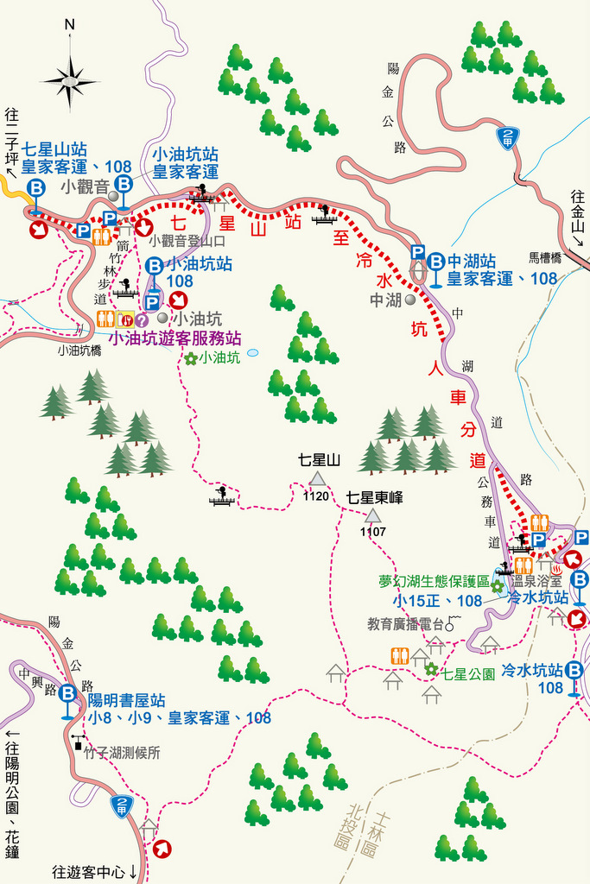
◎11月份(第一場)：與齊東街老屋共鳴
齊東街舊稱三板橋街，二百多年前清朝康熙年間，這裡是艋舺經朱厝崙、錫口，然後渡船到基隆的「米道」，此路也供應者城內所需的煤與生活用品，熱鬧非凡，是當時連接艋舺、松山、基隆的重要幹道。齊東街因為呈弧線形狀，街頭看不到街尾，如同微笑標誌，加上屬於幸福里，所以有「微笑的街道」美譽。
城市中不同層次的歷史出現，可以成就一個偉大城市的廣度。台北城市的歷史過去遭到不等的破壞及變遷，齊東街有別於單點的文化保存，採用更大氣魄的整個街廓保存，是繼迪化街之後，第二個用特定區完整保存地方發展紋理。
日式老屋、老樹群多，官舍多是本區一大特色，包括：空軍總司令王叔銘將軍宿舍（今齊東詩舍），周邊還有馬紀壯故居、李國鼎故居。齊東詩社由台灣文學館經營，是文學基地，台灣琴道館由古琴協會經營，老屋內聽古琴讓人陶醉；周邊也有老樹咖啡、良友小吃店、勺勺客、阿財的店、巧之味手工水餃等，為散步行旅添美味記憶。
老屋、老樹不會發聲，因此我們要幫他說話。老屋就像長者，站在長者面前，我們要做的是牽扶他，而不是擋在他前面當主角……孫啟榕老師如是說。
就讓我們跟著孫老師來趟齊東街街區的老屋散步輕旅行，重啟老屋人文聚落新生活，讓人們與老屋快樂地生活吧！
(以上介紹摘錄自http://www.urstaipei.net/article/19673)

◎11月份(第二場)：中山雙連文創設計觀察小旅行
雙連地名的源由來自兩個相連的農業灌溉陂塘，周邊早期農田阡陌相連，
但是日治時期淡水河運開始逐漸衰退，自從開闢淡水線鐵路之後，
雙連車站便成為大稻埕貨運轉運車站之一，還有馬偕醫院、教會設立於雙連，
市街於是慢慢繁榮起來。另一方面，日本政府為了參拜台灣神社而開設勅使街道，
使得中山北路道路兩旁也慢慢形成日本人的住宅區域。
接著在戰後50年代、60年代雙連、赤峰街地區大量湧入南部北上到台北打拼的人們，
再加上承德路拓寬後，許多五金零件業也紛紛遷入雙連、赤峰街地區，
使得雙連、赤峰街的街區呈現複雜、多樣化的面貌。
尤其近來多家百貨、特色商店林立的南西商圈，因為捷運交通的便捷性，
範圍不斷地擴大，臨近的雙連、赤峰街地區也注入了許多有特色的文創商店，
讓中山雙連更增添許多文創設計的氛圍。

你有多久沒有走過中山雙連地區的大街小巷了呢? 歡迎跟我一起來一趟觀察中山雙連文創設計觀察小旅行吧!
~蔡豐琪(釋照勝)老師
◎12月份(第一場)：萬華市場遊學
菜市場學問大，可教學生色彩學、英語、數學、營養學...
菜市場不必髒又亂，也可以變身「巷口劇場」
走進台北新富與東三水街市場，會發現鮮豔的蔬果旁掛上英文名牌，攤販桌前掛著解說牌，說明這一攤的歷史與特產，而老闆微笑看著你，等著為你「上課」。這是全台第一所「市場小學」，課程目標是「讓小學生愛上菜市場」。
新富與東三水街市場位於龍山寺旁，有80年歷史，是日據時代台北最繁華的菜市場。水越設計創辦人周育如在萬華長大，對這座傳統市場擁有深刻感情。她找來天晴等5組設計團隊，聯手將新富市場改造成兼具設計美感和生活味的「親子市場」，邀周圍6所小學的學生「來市場上課」。
「菜市場裏有135攤，就有超過135個創業故事與專業。」周育如表示，這裡的「市場課」包括重量學、色彩學、英語、營養學、數學等，不分老幼都可以一起來上課。
三代傳承的「石福菜鋪」，一盞盞帶著古典氣質的藤編吊燈打亮宛如調色盤的蔬菜，讓人眼睛一亮。不遠處的「馨都如您意花苑」招牌被拿下、多了許多素雅的收納盒，和一面讓客人「攬花自照」的小鏡，乍看宛如歐洲街角的花店。(摘自http://theme.udn.com/theme/story/6774/1441745)
且讓在地人帶領探險菜市場新鮮事，瞭解百年的市場智慧，發掘更多隱藏在市場裡的生活寶藏~~~

◎12月份(第二場)：臺北府城北門線趴趴走
希望透過這樣的慢行觀察，發現屬於臺北的過去、現在和未來，而對這塊土地有更深刻的認識與感受。
以前生活在臺北城外的人，久久才會為了重要的事進城，且覺得這是一件了不起的大事，必須小心謹慎，甚至是盛裝打扮。現在的人進城，隨手攔下公車，或是搭上捷運，咻一下就能進到城內。但每天為了工作、補習進出城界，卻不曉得正走在歷史的道路上。
清朝官員才一會兒快馬加鞭的從北門趕往台灣巡撫，另一頭的日本人正聚集在菊元百貨下歡慶著開幕；來自上海的外省幫正沿街叫賣著生意，穿制服的學生們則徘徊在書街上找著想要的參考書。
臺北城就像臺北人的日記，每天紀錄著這座城市人的生活軌跡，並一點一滴的刻劃在街頭，等著你抬起頭來看看，那些用日子堆積起來的故事。
從以前到現在，每一個人進城，都有一個目的。那麼這一回進城，我們要做些什麼呢？離我們生活這麼近的地方，其實就有很豐富的歷史文化。
從認識台北城開始，一步一步的找回只屬於這座城市的獨特魅力。
(摘錄自http://www.taipei-walkingtour.tw/t-tours166)

